INSTITUTO FEDERAL DE SANTA CATARINA


Curso: Análise e Desenvolvimento de Sistemas
Disciplina: Projeto Integrador I

FitControl
MANUAL DO USUÁRIO

Aluno: Mateus Martins
Professores: Renato Simões Moreira e Andrei de Souza Inácio

Gaspar – SC
2026

Sumário
1 INTRODUÇÃO 3
1.1 Apresentação do Aplicativo 3
1.2 Objetivo do Aplicativo 3
1.3 Público-Alvo 3
1.4 Principais Recursos do Sistema 3
1.5 Importância do Aplicativo para o Acompanhamento de Treinos 4
2 REQUISITOS 5
2.1 Requisitos Mínimos para Utilização 5
2.2 Necessidade de Conexão com a Internet 5
2.3 Necessidade de Possuir Cadastro 5
3 ACESSO AO SISTEMA 6
3.1 Criar uma Conta 6
3.2 Realizar Login 6
3.3 Recuperar Acesso 6
3.4 Efetuar Logout 6
4 MANUAL DAS TELAS 7
4.1 Tela de Apresentação (Splash) 8
4.2 Tela de Login 10
4.3 Tela Inicial (Início) 12
4.4 Tela Meus Treinos 14
4.5 Tela Treino em Andamento 16
4.6 Tela Cadastro de Treino (Administração) 18
4.7 Tela Cadastro de Exercício (Administração) 20
4.8 Tela Produtos (Loja) 22
4.9 Tela Cadastro de Produto (Administração) 24
4.10 Tela Agenda 26
4.11 Tela Perfil 28
4.12 Tela Editar Perfil 30
4.13 Tela Cadastro de Usuário (Administração) 32
4.14 Tela Histórico de Treinos 34
4.15 Tela Painel Administrativo 36
5 FLUXO DE UTILIZAÇÃO 38
6 PRINCIPAIS FUNCIONALIDADES 39
6.1 Autenticação e Login 39
6.2 Cadastro de Usuário (Administração) 39
6.3 Catálogo e Cadastro de Exercícios 39
6.4 Cadastro e Montagem de Treinos 39
6.5 Execução e Acompanhamento de Treinos 39
6.6 Histórico de Treinos 39
6.7 Agenda e Sequência de Treinos 39
6.8 Loja e Cadastro de Produtos 40
6.9 Perfil e Edição de Informações Pessoais 40
6.10 Painel Administrativo 40
7 DICAS DE UTILIZAÇÃO 41
8 Perfis e permissões 42
9 CONSIDERAÇÕES FINAIS 43

1 INTRODUÇÃO

1.1 Apresentação do Aplicativo
O FitControl é um aplicativo móvel desenvolvido para a plataforma Android, voltado ao controle e ao acompanhamento de treinos da academia CHJ. A aplicação foi construída em linguagem Kotlin, utilizando os serviços de autenticação e banco de dados em nuvem do Firebase (Firebase Authentication e Cloud Firestore), permitindo que as informações de alunos, exercícios, treinos e produtos sejam armazenadas de forma centralizada e acessadas em tempo real a partir de qualquer dispositivo autorizado.
O sistema foi projetado para atender, em uma única solução, tanto a gestão administrativa da academia quanto a experiência do aluno durante a execução de seus treinos, substituindo o uso de fichas de papel ou planilhas avulsas por um ambiente digital integrado.

1.2 Objetivo do Aplicativo
O objetivo principal do FitControl é oferecer um canal digital prático e organizado entre a administração da academia e seus alunos, permitindo o cadastro de usuários, a montagem de treinos personalizados a partir de um catálogo de exercícios, o acompanhamento da execução de cada treino e o registro do histórico de atividades realizadas, de modo a facilitar o monitoramento da evolução física dos alunos e a organização do trabalho dos profissionais responsáveis.

1.3 Público-Alvo
O aplicativo é destinado a dois perfis de usuário. O primeiro é o administrador, representado pelos profissionais responsáveis pela academia (instrutores, personal trainers ou gestores), que possuem acesso a funcionalidades de cadastro e gerenciamento de alunos, exercícios, treinos e produtos. O segundo perfil é o do aluno, usuário final que utiliza o aplicativo para consultar os treinos a ele designados, acompanhar sua execução, visualizar seu histórico de atividades e gerenciar suas informações pessoais.

1.4 Principais Recursos do Sistema
- Autenticação de usuários por e-mail e senha, integrada ao Firebase Authentication;
- Cadastro e gerenciamento de usuários (alunos e administradores);
- Catálogo de exercícios, com grupo muscular, equipamento, séries, repetições, carga, descanso e nível de dificuldade;
- Montagem de treinos personalizados, associando exercícios a um aluno específico;
- Execução e acompanhamento de treino em andamento, com registro de conclusão;
- Histórico de treinos realizados, com estatísticas de desempenho;
- Agenda em formato de calendário, com indicação dos dias de treino e sequência de dias consecutivos de atividade;
- Loja de produtos da academia, com filtro por categoria (bebidas, comidas, acessórios e suplementos);
- Painel administrativo, reunindo os atalhos de cadastro para os usuários administradores;
- Edição de perfil pessoal, com atualização de dados como peso, altura, telefone e data de nascimento;
- Integração opcional com o aplicativo Spotify, permitindo o controle de reprodução musical durante o treino.

1.5 Importância do Aplicativo para o Acompanhamento de Treinos
A utilização do FitControl contribui diretamente para a organização e a qualidade do acompanhamento oferecido pela a academia, uma vez que centraliza em um único ambiente digital as informações que, tradicionalmente, ficam dispersas em fichas físicas ou planilhas. Para o administrador, o aplicativo simplifica o cadastro de novos exercícios e a montagem de treinos individualizados; para o aluno, oferece acesso imediato ao treino do dia, ao histórico de atividades realizadas e à sua evolução, favorecendo a continuidade e a adesão ao programa de exercícios.

2 REQUISITOS

2.1 Requisitos Mínimos para Utilização
- Smartphone ou tablet com sistema operacional Android;
- Versão mínima do Android: 8.1 (Oreo – API 27) ou superior, sendo recomendada a versão 10 ou superior para melhor desempenho;
- Espaço de armazenamento livre suficiente para a instalação do aplicativo e para o armazenamento em cache de imagens (fotos de perfil e de produtos);
- Permissões de acesso à câmera e à galeria de imagens do dispositivo, utilizadas no envio de fotos de perfil e de produtos.

2.2 Necessidade de Conexão com a Internet
O FitControl é um aplicativo que depende de conexão com a internet para o seu funcionamento, uma vez que os dados de usuários, exercícios, treinos, histórico e produtos são armazenados e sincronizados em nuvem por meio do Firebase. Recomenda-se a utilização de uma rede Wi-Fi estável ou de um plano de dados móveis ativo. Sem conexão, o aplicativo não é capaz de autenticar o usuário, tampouco de carregar ou salvar informações.

2.3 Necessidade de Possuir Cadastro
O acesso ao FitControl é restrito a usuários previamente cadastrados no sistema. O cadastro de novos usuários é realizado pela administração da academia, por meio da funcionalidade de Cadastro de Usuário disponível no Painel Administrativo. Após o cadastro, o aluno recebe as credenciais de acesso (e-mail e senha) para utilizar o aplicativo.

3 ACESSO AO SISTEMA

3.1 Criar uma Conta
O FitControl não disponibiliza, na versão atual, um formulário de autocadastro acessível diretamente pelo aluno na tela de login. A criação de novas contas é realizada pela administração da academia, por meio da tela de Cadastro de Usuário, disponível no Painel Administrativo. Alternativamente, o próprio usuário pode solicitar seu cadastro tocando no link “Solicitar”, presente na tela de login, que abre uma conversa no WhatsApp com a academia, já preenchida com uma mensagem de solicitação de cadastro do e-mail do interessado.

3.2 Realizar Login
Para realizar o login, o usuário deve abrir o aplicativo, aguardar a tela de apresentação e, na tela de login, informar o e-mail e a senha cadastrados nos campos correspondentes. Em seguida, deve tocar no botão “Entrar”. Caso as credenciais estejam corretas, o sistema autentica o usuário por meio do Firebase Authentication e o redireciona para a tela inicial do aplicativo.

3.3 Recuperar Acesso
A versão atual do FitControl não possui, na tela de login, um recurso de recuperação automática de senha. Caso o usuário não consiga acessar sua conta, a recuperação de acesso deve ser solicitada diretamente à administração da academia, utilizando o mesmo canal de contato empregado para a solicitação de cadastro (link “Solicitar”, via WhatsApp).

3.4 Efetuar Logout
Para encerrar a sessão, o usuário deve acessar a aba “Perfil”, localizada na barra de navegação inferior, e tocar na opção “Sair”. O sistema exibe uma caixa de diálogo de confirmação, questionando se o usuário deseja realmente sair da conta. Ao confirmar, a sessão é encerrada no Firebase Authentication e o usuário é redirecionado para a tela de login.

4 MANUAL DAS TELAS
Esta seção apresenta, de forma detalhada, todas as telas do aplicativo FitControl, descrevendo seus objetivos, campos, botões e comportamento esperado. Para cada tela é reservado um espaço destinado à inserção do respectivo print de tela, acompanhado da legenda correspondente.

4.1 Tela de Apresentação (Splash)
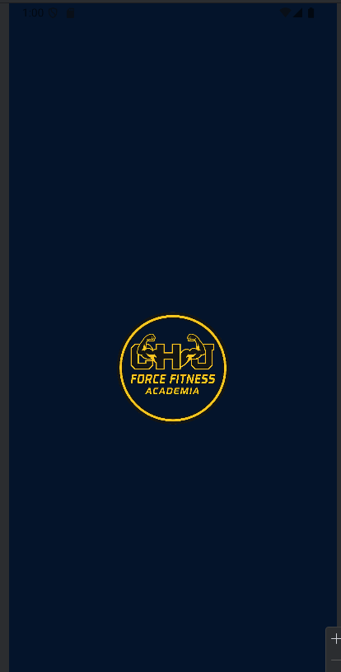
Figura 1 – Tela de Apresentação (Splash)
Descrição:
A tela de apresentação exibe a identidade visual do FitControl logo após a abertura do aplicativo, enquanto o sistema é preparado para direcionar o usuário à tela de login.
Elementos:
- Logotipo do aplicativo, centralizado sobre fundo escuro.
Funcionamento:
A tela é exibida automaticamente por cerca de dois segundos. Ao término desse período, o usuário é redirecionado de forma automática para a tela de Login, sem a necessidade de qualquer interação.

4.2 Tela de Login
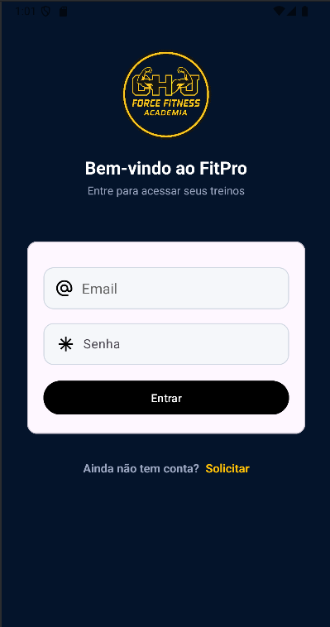
Figura 2 – Tela de Login

Descrição:
A tela de login permite que usuários previamente cadastrados acessem o sistema utilizando e-mail e senha.
Elementos:
- Campo de e-mail (rótulo “Email”);
- Campo de senha (rótulo “Senha”), com botão para exibir ou ocultar a senha digitada;
- Botão “Entrar”;
- Link “Solicitar”, utilizado para requisitar o cadastro de um novo e-mail junto à administração da academia, via WhatsApp.
Funcionamento:
Ao informar e-mail e senha válidos e tocar em “Entrar”, o sistema realiza a autenticação por meio do Firebase Authentication e redireciona o usuário para a tela inicial. Caso o e-mail não esteja cadastrado, é exibida a mensagem “Usuário não encontrado”; caso a senha esteja incorreta, é exibida a mensagem “Email ou senha inválidos”. O link “Solicitar” abre uma conversa no WhatsApp com a academia, com uma mensagem de solicitação de cadastro pré-preenchida.

4.3 Tela Inicial (Início)
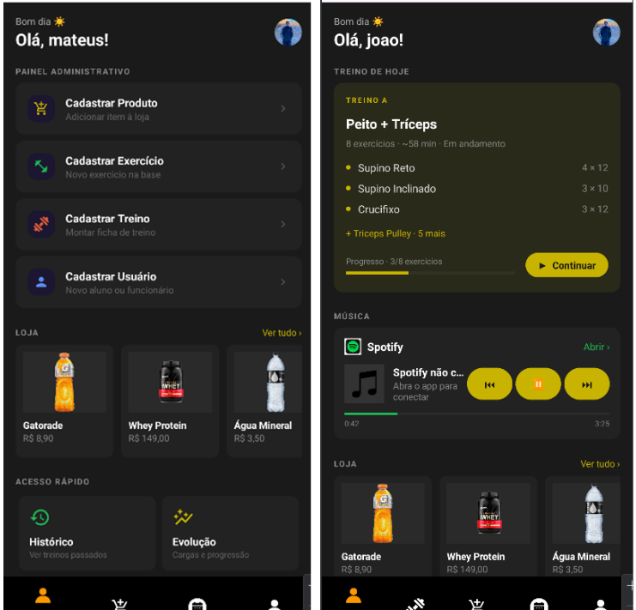
Figura 3 – Tela Inicial (Início)
Descrição:
A tela inicial apresenta um painel resumido e personalizado ao usuário logo após o login, reunindo as informações e ações mais relevantes do dia.
Elementos:
- Saudação personalizada com o nome do usuário e foto de perfil;
- Painel administrativo (visível apenas para administradores), com atalhos para “Cadastrar Produto”, “Cadastrar Exercício”, “Cadastrar Treino” e “Cadastrar Usuário”;
- Cartão “Treino de Hoje”, exibido quando há um treino previsto para o dia, com nome do treino, quantidade de exercícios, tempo estimado, lista parcial de exercícios, barra de progresso e botão “Continuar”;
- Mini player do Spotify (quando o aplicativo Spotify está instalado e conectado), com controles de reprodução;
- Seção “Loja”, com destaque horizontal de produtos disponíveis;
- Grade de acesso rápido, com atalhos para “Histórico”, “Evolução”, “Editar Perfil” e “Sair”.
Funcionamento:
A tela é carregada automaticamente após o login, buscando os dados do usuário autenticado no Firestore. Os elementos administrativos somente são exibidos para contas com permissão de administrador. O botão “Continuar” do cartão de treino do dia encaminha o usuário à tela de Treino em Andamento. Os atalhos da grade de acesso rápido direcionam, respectivamente, ao Histórico de Treinos, à funcionalidade de evolução, à Edição de Perfil e ao encerramento de sessão.

4.4 Tela Meus Treinos
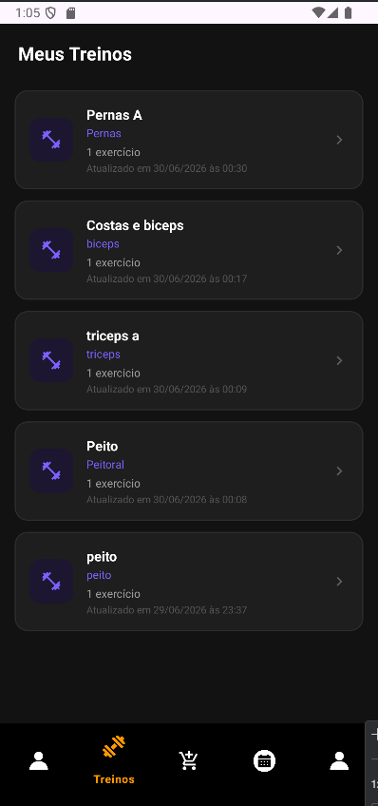
Figura 4 – Tela Meus Treinos
Descrição:
Esta tela lista todos os treinos cadastrados para o usuário autenticado.
Elementos:
- Barra de título “Meus Treinos”;
- Lista de treinos, exibindo, para cada item, ícone, nome do treino, grupo muscular, quantidade de exercícios e data da última atualização;
- Indicador de carregamento, exibido enquanto os dados são obtidos;
- Mensagem de estado vazio (“Nenhum treino cadastrado.”), exibida quando o usuário ainda não possui treinos designados.
Funcionamento:
A lista é carregada a partir do Firestore por meio do repositório de treinos. Ao tocar em um treino da lista, o usuário é direcionado à tela de Treino em Andamento, onde pode visualizar os exercícios e acompanhar sua execução. Esta aba não é exibida para contas administrativas, que utilizam o Painel Administrativo em seu lugar.

4.5 Tela Treino em Andamento
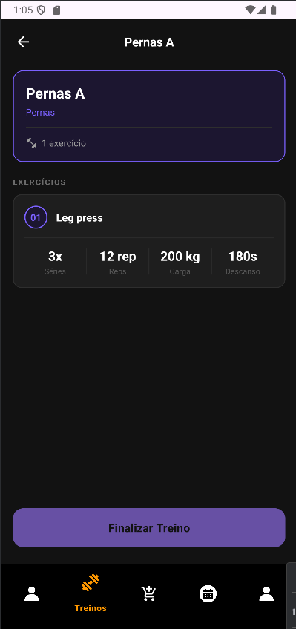
Figura 5 – Tela Treino em Andamento
Descrição:
Esta tela exibe o detalhamento completo de um treino selecionado e permite o acompanhamento da execução dos exercícios que o compõem.
Elementos:
- Barra superior com botão de voltar e nome do treino;
- Cartão de resumo, com nome do treino, grupo muscular e quantidade total de exercícios;
- Lista de exercícios do treino, cada um exibindo nome, número de séries e repetições, carga e tempo de descanso;
- Botão “Finalizar Treino”.
Funcionamento:
Os dados do treino selecionado são carregados do Firestore a partir do identificador do treino escolhido. O usuário acompanha cada exercício da lista durante a execução. Ao concluir todos os exercícios, o botão “Finalizar Treino” registra a conclusão da sessão, que passa a constar no Histórico de Treinos.

4.6 Tela Cadastro de Treino (Administração)
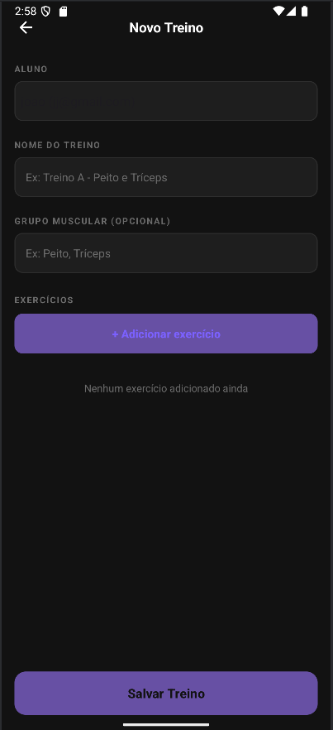
Figura 6 – Tela Cadastro de Treino (Administração)
Descrição:
Esta tela permite que um administrador monte uma ficha de treino personalizada para um aluno específico.
Elementos:
- Seletor “Aluno”, com a lista de usuários cadastrados;
- Campo “Nome do Treino”;
- Campo “Grupo Muscular” (opcional);
- Botão “+ Adicionar exercício”, que abre uma janela para inclusão de exercícios ao treino, com seleção do exercício e definição de séries, repetições, carga, descanso e observações;
- Lista dos exercícios já adicionados ao treino, com opção de remoção;
- Botão “Salvar Treino”.
Funcionamento:
O administrador seleciona o aluno destinatário, informa o nome do treino e adiciona um ou mais exercícios por meio da janela de seleção, escolhendo o exercício a partir do catálogo previamente cadastrado e ajustando os parâmetros específicos daquele treino. Ao tocar em “Salvar Treino”, o sistema grava o novo treino no Firestore, tornando-o imediatamente disponível para o aluno selecionado na aba “Meus Treinos”.

4.7 Tela Cadastro de Exercício (Administração)
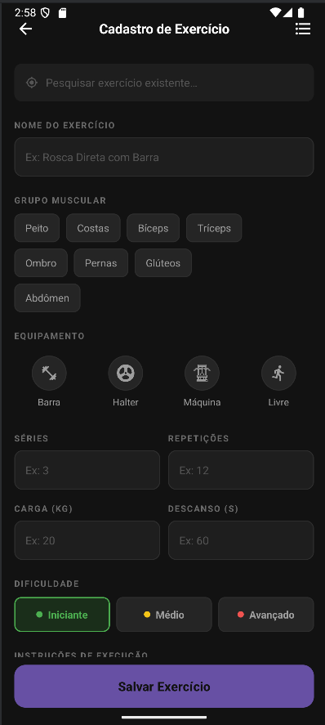
Figura 7 – Tela Cadastro de Exercício (Administração)
Descrição:
Esta tela permite que um administrador cadastre novos exercícios no catálogo utilizado para a montagem dos treinos.
Elementos:
- Barra de pesquisa de exercícios já cadastrados, utilizada para evitar duplicidade;
- Campo “Nome do Exercício”;
- Seleção de grupo muscular (Peito, Costas, Bíceps, Tríceps, Ombro, Pernas, Glúteos, Abdômen);
- Seleção de equipamento (Barra, Halter, Máquina, Livre);
- Campos “Séries” e “Repetições”;
- Campos “Carga” e “Descanso”;
- Seleção de dificuldade (Iniciante, Médio, Avançado);
- Campo “Instruções de Execução”;
- Botão “Salvar Exercício”.
Funcionamento:
O administrador preenche as características do exercício, define o grupo muscular e o equipamento envolvidos, os valores padrão de séries, repetições, carga e descanso, o nível de dificuldade e uma instrução textual de execução. Ao salvar, o exercício é gravado no catálogo, em Firestore, e passa a estar disponível para ser adicionado a treinos.

4.8 Tela Produtos (Loja)
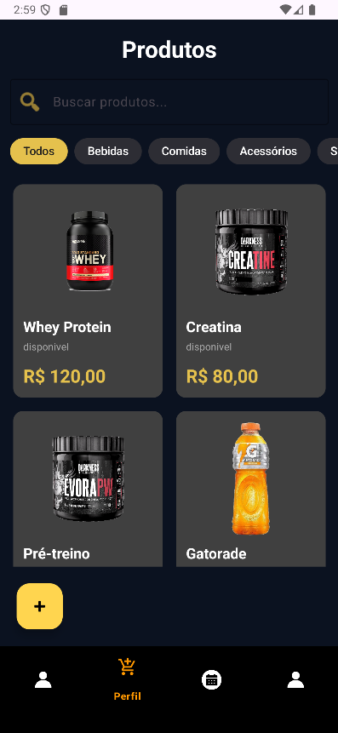
Figura 8 – Tela Produtos (Loja)
Descrição:
Esta tela permite que o aluno consulte os produtos disponibilizados pela academia, como suplementos, bebidas e acessórios.
Elementos:
- Campo de busca de produtos;
- Filtro por categoria, com chips “Todos”, “Bebidas”, “Comidas”, “Acessórios” e “Suplementos”;
- Lista de produtos, exibindo imagem, nome e preço de cada item;
- Botão flutuante de adicionar produto, visível apenas para administradores.
Funcionamento:
A lista de produtos é carregada do Firestore e pode ser filtrada por categoria ou por termo de busca. Usuários administradores possuem acesso adicional ao botão flutuante, que abre a tela de Cadastro de Produto.

4.9 Tela Cadastro de Produto (Administração)
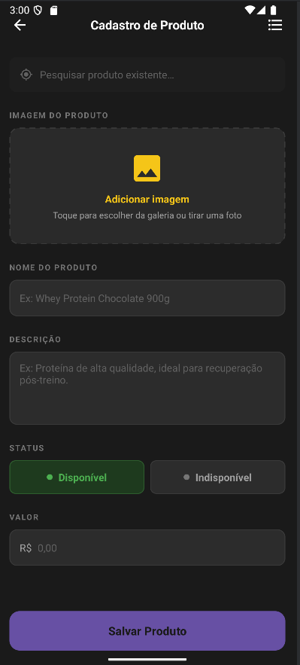
Figura 9 – Tela Cadastro de Produto (Administração)
Descrição:
Esta tela permite que um administrador cadastre ou atualize os produtos oferecidos na loja do aplicativo.
Elementos:
- Barra de pesquisa de produtos já cadastrados;
- Área de seleção de imagem do produto;
- Campo “Nome do Produto”;
- Campo “Descrição”;
- Seleção de status: “Disponível” ou “Indisponível”;
- Campo “Valor”, com prefixo “R$”;
- Botão “Salvar Produto”.
Funcionamento:
O administrador seleciona uma imagem para o produto, preenche nome, descrição e valor, e define a disponibilidade do item. Ao salvar, o produto é gravado no Firestore e passa a ser exibido na aba Produtos para os alunos.

4.10 Tela Agenda
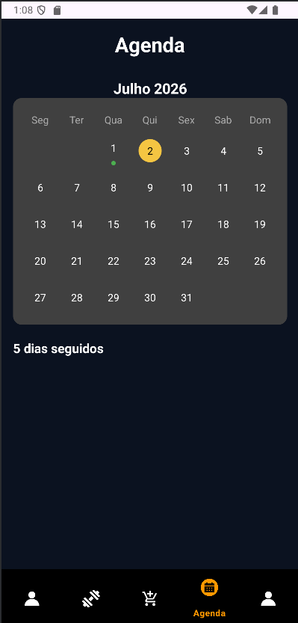
Figura 10 – Tela Agenda
Descrição:
Esta tela apresenta um calendário mensal com os dias de treino do usuário e a sua sequência de dias consecutivos de atividade.
Elementos:
- Indicação do mês e ano correntes;
- Calendário mensal, com destaque visual para os dias em que há treino previsto ou realizado;
- Indicador da sequência de dias seguidos de treino.
Funcionamento:
O calendário é carregado automaticamente conforme o mês corrente, destacando os dias com atividade registrada. O contador de sequência é atualizado de acordo com os treinos concluídos pelo usuário.

4.11 Tela Perfil
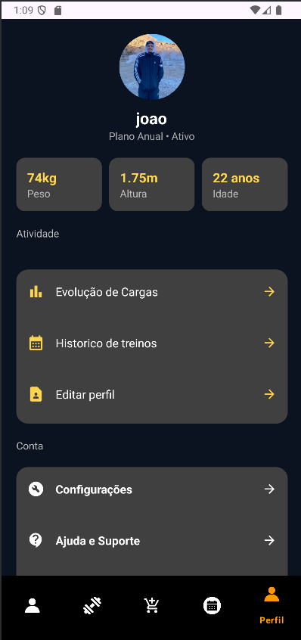
Figura 11 – Tela Perfil
Descrição:
Esta tela centraliza as informações do usuário autenticado e o acesso às funcionalidades de conta.
Elementos:
- Foto, nome e situação do plano do usuário;
- Cartões de estatísticas pessoais: peso, altura e idade;
- Atalho “Histórico”, que direciona ao Histórico de Treinos;
- Atalho “Editar perfil”, que direciona à tela de Edição de Perfil;
- Atalho “Painel Administrativo”, visível apenas para administradores;
- Atalho “Configurações”;
- Atalho “Ajuda e Suporte”;
- Atalho “Sair” (logout).
Funcionamento:
Os dados exibidos são carregados do Firestore a partir do usuário autenticado. Ao tocar em “Sair”, o sistema exibe uma caixa de confirmação; ao confirmar, a sessão é encerrada e o usuário é redirecionado para a tela de Login.

4.12 Tela Editar Perfil
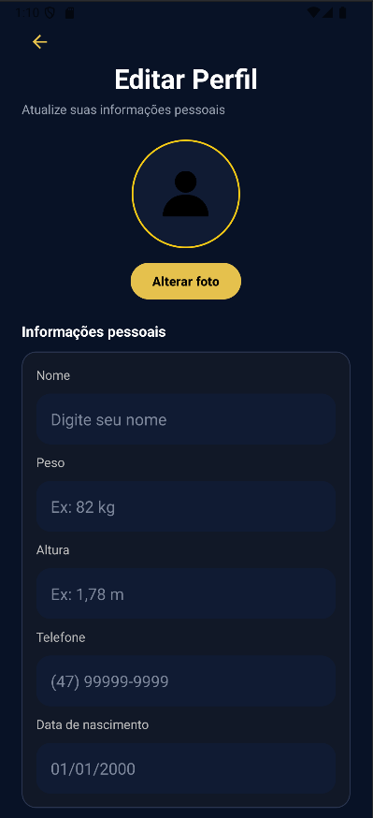
Figura 12 – Tela Editar Perfil
Descrição:
Esta tela permite que o usuário atualize suas informações pessoais.
Elementos:
- Área de foto de perfil, com botão “Alterar foto”;
- Campo “Nome”;
- Campo “Peso”;
- Campo “Altura”;
- Campo “Telefone”;
- Campo “Data de nascimento”;
- Botão “Salvar Alterações”.
Funcionamento:
Os campos são pré-preenchidos com os dados atuais do usuário. Após realizar as alterações desejadas e tocar em “Salvar Alterações”, as informações são atualizadas no Firestore e refletidas nas demais telas do aplicativo, como a tela de Perfil.

4.13 Tela Cadastro de Usuário (Administração)
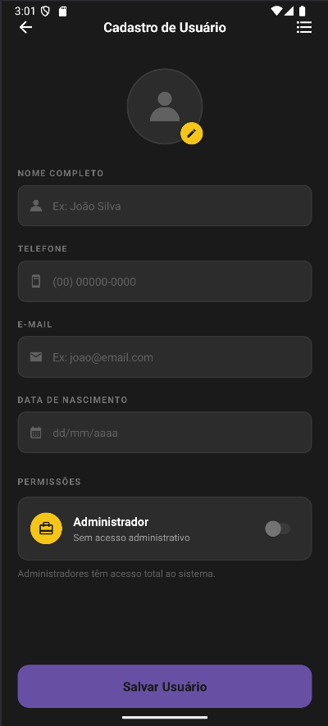
Figura 13 – Tela Cadastro de Usuário (Administração)
Descrição:
Esta tela permite que um administrador cadastre novos usuários, sejam alunos ou funcionários, no sistema.
Elementos:
- Área de foto do usuário (avatar);
- Campo “Nome Completo”;
- Campo “Telefone”, com formatação automática durante a digitação;
- Campo “E-mail”;
- Campo “Data de Nascimento”, preenchido por meio de seletor de data;
- Opção “Administrador” (interruptor), que concede ou não permissões administrativas ao novo usuário;
- Botão “Salvar Usuário”.
Funcionamento:
O administrador preenche os dados pessoais do novo usuário e define, por meio do interruptor “Administrador”, se a conta terá acesso administrativo ao sistema. Ao salvar, o novo usuário é criado no Firestore e passa a poder acessar o aplicativo com o e-mail informado.

4.14 Tela Histórico de Treinos
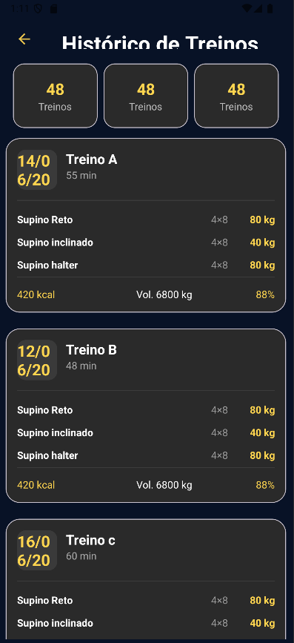
Figura 14 – Tela Histórico de Treinos
Descrição:
Esta tela apresenta o conjunto de treinos já concluídos pelo usuário, acompanhado de estatísticas de desempenho.
Elementos:
- Cartões de estatísticas resumidas (quantidade de treinos realizados, tempo total, entre outros indicadores);
- Filtros de consulta;
- Lista dos treinos concluídos, exibindo nome, grupo muscular, quantidade de exercícios e data de realização.
Funcionamento:
A tela consulta o Firestore para recuperar os registros de treinos concluídos vinculados ao usuário, exibindo-os em ordem cronológica decrescente, do mais recente para o mais antigo.

4.15 Tela Painel Administrativo
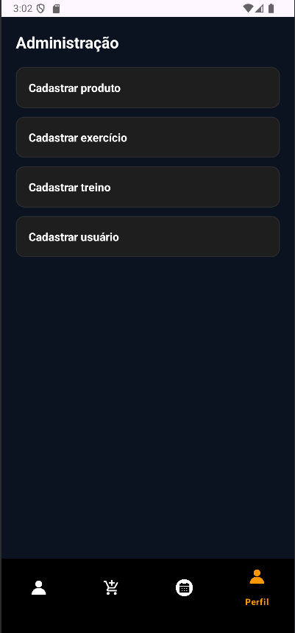
Figura 15 – Tela Painel Administrativo
Descrição:
Esta tela centraliza, para os usuários com permissão de administrador, o acesso às funcionalidades de cadastro e gestão do sistema.
Elementos:
- Atalho “Cadastrar Usuário”;
- Atalho “Cadastrar Exercício”;
- Atalho “Cadastrar Treino”;
- Atalho “Cadastrar Produto”.
Funcionamento:
O Painel Administrativo é acessado a partir da tela de Perfil ou da tela Inicial, exclusivamente por contas com permissão de administrador. A partir dele, o administrador é direcionado às respectivas telas de cadastro.

5 FLUXO DE UTILIZAÇÃO
A seguir, apresenta-se um passo a passo típico de utilização do aplicativo FitControl, do momento em que o usuário o abre até o encerramento da sessão.
- Abrir o aplicativo FitControl.
- Aguardar a exibição da tela de apresentação (splash).
- Realizar login informando e-mail e senha cadastrados.
- Acessar a tela inicial e consultar o treino do dia, quando houver.
- Abrir a aba “Meus Treinos” para consultar os treinos disponíveis.
- Selecionar um treino para visualizar seus exercícios.
- Executar os exercícios do treino, acompanhando séries, repetições, carga e tempo de descanso.
- Registrar a execução, finalizando o treino ao concluir todos os exercícios.
- Consultar o Histórico de Treinos para acompanhar a evolução ao longo do tempo.
- Consultar a Agenda para visualizar os dias de treino e a sequência de atividades.
- Visitar a Loja de Produtos, quando desejar.
- Atualizar informações pessoais na tela de Perfil, quando necessário.
- Encerrar a sessão (logout) ao término do uso.

6 PRINCIPAIS FUNCIONALIDADES

6.1 Autenticação e Login
Responsável por validar as credenciais do usuário junto ao Firebase Authentication, garantindo que apenas usuários previamente cadastrados tenham acesso ao conteúdo do aplicativo.

6.2 Cadastro de Usuário (Administração)
Funcionalidade restrita a administradores, utilizada para criar novas contas de alunos ou funcionários, definindo dados pessoais, foto e nível de permissão (administrador ou não).

6.3 Catálogo e Cadastro de Exercícios
Permite ao administrador manter um catálogo central de exercícios, com grupo muscular, equipamento, séries, repetições, carga, descanso, dificuldade e instruções de execução, reaproveitado na montagem de diferentes treinos.

6.4 Cadastro e Montagem de Treinos
Permite ao administrador montar fichas de treino personalizadas, associando um ou mais exercícios do catálogo a um aluno específico, com parâmetros próprios de séries, repetições, carga, descanso e observações.

6.5 Execução e Acompanhamento de Treinos
Permite ao aluno visualizar, exercício a exercício, o treino selecionado e registrar sua conclusão ao final da sessão, por meio do botão “Finalizar Treino”.

6.6 Histórico de Treinos
Reúne os treinos já concluídos pelo aluno, exibindo estatísticas de desempenho e permitindo o acompanhamento da evolução ao longo do tempo.

6.7 Agenda e Sequência de Treinos
Apresenta um calendário mensal com destaque para os dias de treino, além de um indicador da sequência de dias consecutivos em que o aluno se manteve ativo.

6.8 Loja e Cadastro de Produtos
Permite ao aluno consultar os produtos oferecidos pela academia (suplementos, bebidas, comidas e acessórios), filtrando por categoria, e ao administrador cadastrar e atualizar esses produtos, incluindo imagem, descrição, valor e disponibilidade.

6.9 Perfil e Edição de Informações Pessoais
Permite ao usuário consultar seus dados pessoais, estatísticas físicas (peso, altura e idade) e atualizar essas informações sempre que necessário.

6.10 Painel Administrativo
Reúne, em um único local, os atalhos para todas as funcionalidades de cadastro destinadas a administradores, facilitando a gestão do sistema.

7 DICAS DE UTILIZAÇÃO
Para uma melhor experiência de uso do FitControl, recomenda-se observar as seguintes orientações:
- Manter o dispositivo conectado à internet durante o uso do aplicativo, uma vez que os dados são sincronizados em nuvem;
- Utilizar dados pessoais corretos e atualizados no momento do cadastro e da edição de perfil;
- Manter o aplicativo sempre atualizado, garantindo acesso às últimas funcionalidades e correções;
- Conferir o treino do dia na tela inicial antes de iniciar a atividade física;
- Registrar corretamente a conclusão dos treinos, utilizando o botão “Finalizar Treino”, para manter o histórico atualizado;
- Realizar o logout ao utilizar o aplicativo em dispositivos compartilhados ou de terceiros;
- Em caso de dúvidas ou problemas de acesso, utilizar o canal de contato disponibilizado pela academia.

8 Perfis e permissões
 | Perfil
 | Administrador | Aluno (Usuário Comum)
Login no aplicativo | X | X
Acessar a tela Início | X | X
Visualizar o Painel Administrativo | X
Cadastrar usuário | X
Cadastrar exercício | X
Cadastrar treino | X
Cadastrar produto | X
Visualizar a aba “Meus Treinos” |  | X
Executar e finalizar um treino |  | X
Visualizar Histórico de Treinos |  | X
Visualizar Agenda |  | X
Visualizar a Loja de Produtos | X | X
Adicionar produto na loja | X
Editar o próprio perfil | X | X
Efetuar logout | X | X

9 CONSIDERAÇÕES FINAIS
O FitControl consolida, em um único aplicativo Android, as principais rotinas de uma academia de musculação: o cadastro de alunos e exercícios, a montagem de treinos personalizados, o acompanhamento da execução e o registro do histórico de atividades. Ao centralizar essas informações em um ambiente digital integrado ao Firebase, o aplicativo reduz a dependência de fichas físicas e planilhas, tornando mais ágil tanto o trabalho da administração quanto a experiência do aluno.
Do ponto de vista do aluno, o FitControl oferece acesso imediato ao treino do dia, à sua evolução por meio do histórico e da agenda, e a um canal simples para gerenciar suas informações pessoais. Do ponto de vista da administração, o aplicativo simplifica a criação de exercícios, a montagem de treinos individualizados e a gestão de usuários e produtos, tudo a partir de um único painel administrativo.
Conclui-se que o FitControl contribui de forma relevante para a organização das informações e para o acompanhamento contínuo dos treinos, representando uma ferramenta de apoio tanto à gestão da academia quanto à jornada de evolução física de seus alunos.
Futuramente o objetivo para o FitControl é refinar as funcionalidades já presentes no aplicativo e desenvolver uma aplicação WEB para facilitar os cadastros e controles administrativos para a academia.

